Duale Schriftnutzung
Forschungsergebnisse und Empfehlungen für die Unterrichtspraxis
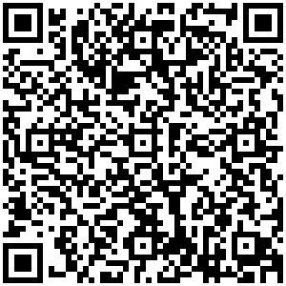
37. VBS Kongress, Marburg an der Lahn
Donnerstag, der 3. August 2023, 17.00 – 17.40 Uhr
Fabian Winter, Prof. Dr., Interkantonale Hochschule für Heilpädagogik Zürich
Elektronisches Zusatzmaterial (bis 31.08.23): https://www.dropbox.com/scl/fo/qvpsdbj4lupzvkb5cvseg/h?rlkey=vp36ghmz7tdoxdf2dtle1n71x&dl=0

Definition
„Der Erwerb und die Nutzung von Brailleschrift und Schwarzschrift wird als duale Schriftnutzung (engl. dual-media) bezeichnet. Dabei handelt es sich um einen funktionalen Begriff, der exklusiv auf die Schriftnutzung fokussiert und grundsätzlich offen angelegt ist hinsichtlich der Lernreihenfolge, der Gewichtung der Schriftmedien und der Erwerbszeitpunkte.“  (Winter 2022, S. 13) | 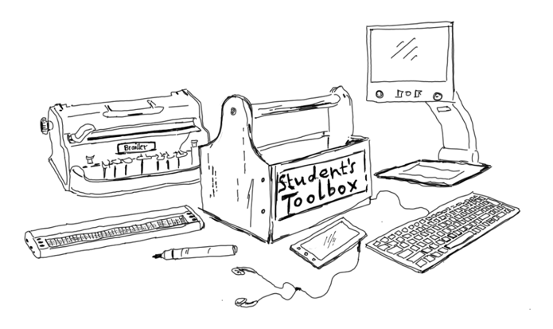

Gründe für einen dualen Schriftzugang
- Augenärztliche Prognose
- Schwierigkeiten in der Leseausdauer
- Schwierigkeiten in der Lesegeschwindigkeit
- Erweiterung der schulischen und beruflichen Möglichkeiten

Formen dualer Schriftnutzung
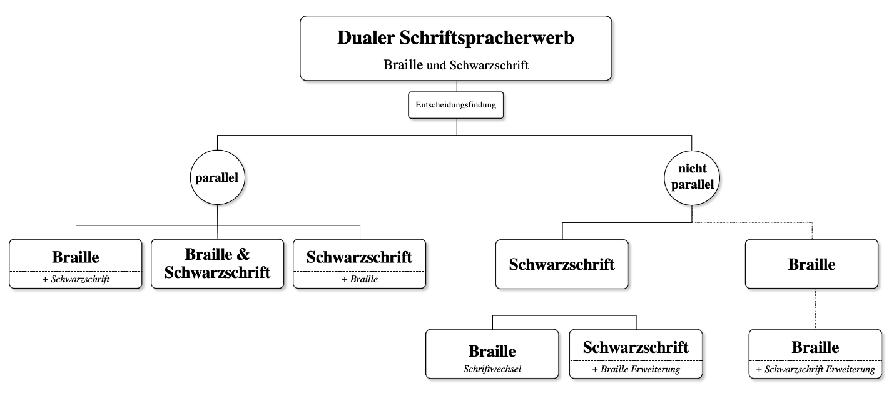

Schriftsprachliche Kompetenzen
In der Studie Zukunft der Brailleschrift erreichten die dual Schriftnutzenden in der Brailleschrift im Schnitt 20 richtige Wörter pro Minute (WpM) und in der Schwarzschrift 45 richtige Wörter pro Minute. Der Erwerbszeitpunkt, der Lernweg und die Nutzungsdauer haben einen starken Einfluss auf das Kompetenzniveau. Eine lineare multiple Regressionsanalyse bestätigt, dass je früher die Brailleschrift gelernt wird, desto besser entwickelt sich die Leseflüssigkeit. Insgesamt bestätigt sich, dass viele dual Schriftnutzende im Bereich der Leseflüssigkeit einen erhöhten Unterstützungsbedarf aufweisen.

Fallstudie Ismael
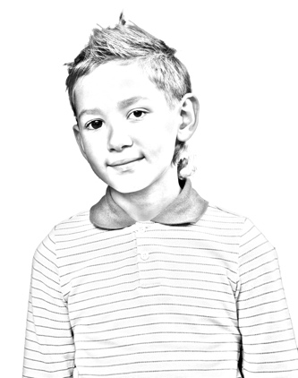
Alter: 6 Jahre
Klasse: 1-2
Schulsetting: Integration
Diagnose: Glaukom
Visus: 0,04 (V.c.c.)
Wahrnehmungs-
präferenz: Visuell
Lesezeiten: 28min SWS
26min BRL
Päd. Team: 1 Lehrperson + Schulassistenz
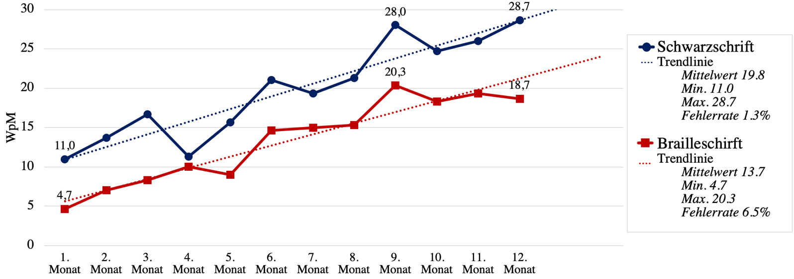

Fallstudie Shehan
Alter: 14 Jahre
Klasse: 7-8
Schulsetting: Blinden- u. Sehbehindertenschule
Diagnose: atypische Retinitis Pigmentosa (RP)
Visus: 0,06 (V.c.c.)
Wahrnehmungs-
präferenz: Auditiv
Lesezeiten: 40min Schwarzschrift
0 min Brailleschrift
13min Sprachausgabe
Päd. Team: 9 Lehrperson
Einstellung: Akzeptanzprobleme
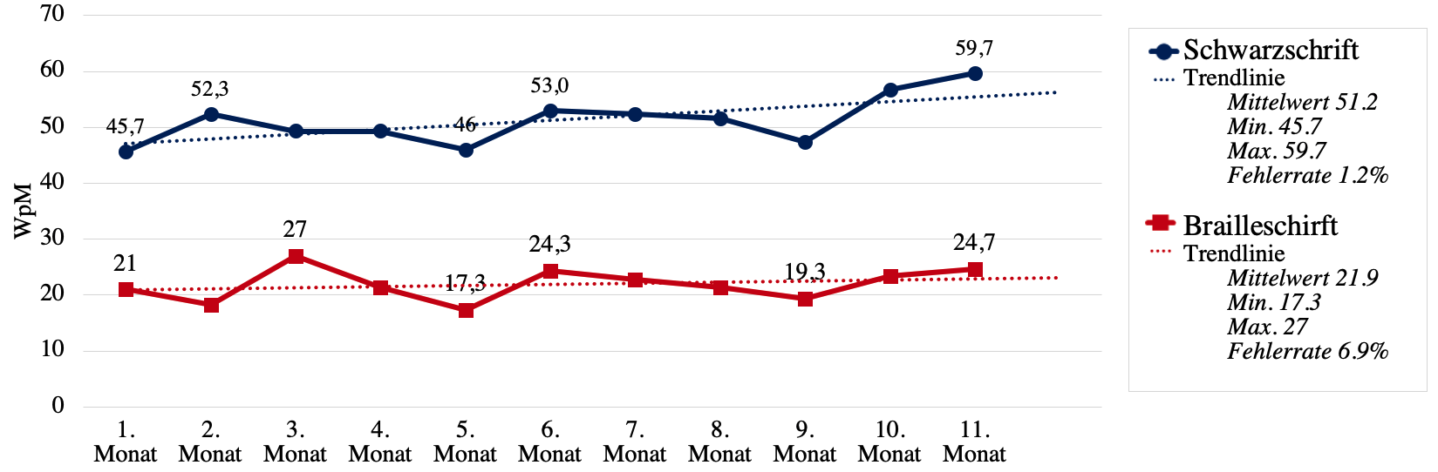

Winter, F. (2022). Duale Schriftnutzung: Brailleschrift und Schwarzschrift: Eine sequenzielle, explanative Mixed-Methods Studie. (1. Auflage). Springer VS Wiesbaden. (OPEN ACCESS)

